**Практическая работа**

**по ТЕХНОЛОГИИ**

«Орнамент в квадрате»

**1 класс**

**Информационная карта**

Южный Урал во все времена славился своими мастерами. Одним из интереснейших проявлений народного мастерства является вышивка. Занавески, края простыней и наволочек, одежда и головные уборы - не перечесть всего того, что создается кропотливым трудом уральских мастериц. Уральская вышивка представляет собой орнамент с изображением звёзд, птиц, растений.

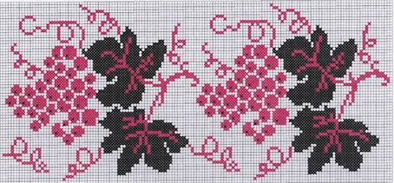 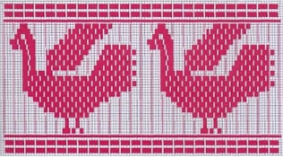

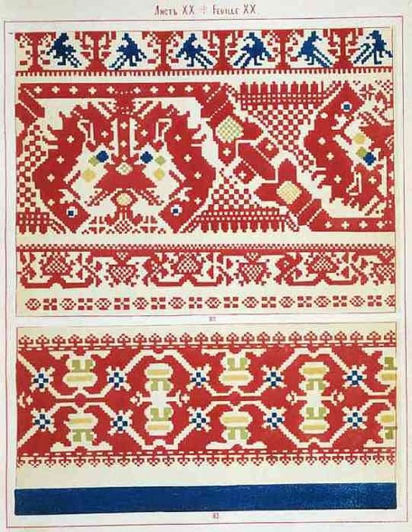 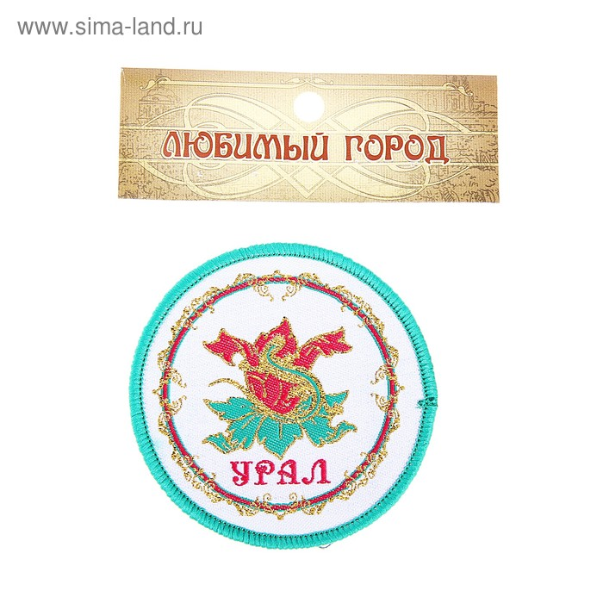

Орнамент можно не только вышивать, но и рисовать, выкладывать в мозаике. Сегодня тебе предстоит по образцу украсить орнаментом квадрат. Для работы возьми лист цветной бумаги, квадратный лист белой бумаги, клей, ножницы и простой карандаш. Приступая к выполнению задания, вспомни правила работы с ножницами.

**Задание 1.** В каждой строке из двух утверждений выбери верное и отметь его в квадрате галочкой «V» .

|  |  |
| --- | --- |
| Всегда оставляй ножницы в раскрытом виде  http://res.freestockphotos.biz/pictures/16/16531-illustration-of-a-pair-of-scissors-pv.png | Не оставляй ножницы в раскрытом видеhttp://media.220-volt.ru/f/a0/ru/images/catalogue/256/256929.jpg |
| При работе не держи ножницы концами вверх | При работе разрешается держать ножницы концами вверх  http://www.pastinfo.am/news_images/43/126156_2/f56c1fed277e9b_56c1fed277ed7.jpg |
| Передавай ножницы только в закрытом виде кольцами вперёд | Передавать ножницы можно в любом виде  http://thumb9.shutterstock.com/photos/thumb_large/224746/99076856.jpghttp://www.pastinfo.am/news_images/43/126156_2/f56c1fed277e9b_56c1fed277ed7.jpg |

**Задание 2.** Рассмотри образец изделия и изготовь такой же квадрат с орнаментом самостоятельно. Старайся внимательно и точно выполнять все этапы работы. Не забывай себя оценивать.



|  |  |  |  |
| --- | --- | --- | --- |
| **Этапы** | **Задание** | **Оценка** | |
| **моя** | **учителя** |
| 1. | Разметь с помощью шаблона необходимое количество деталей | Рисунок2.jpg | **Рисунок2.jpg** |
| 2. | Вырежи размеченные детали | Рисунок2.jpg | **Рисунок2.jpg** |
| 3. | Сложи квадратный лист бумаги по образцу на части  843_h1y7n.jpg | Рисунок2.jpg | **Рисунок2.jpg** |
| 4. | Разверни лист и разложи на нём вырезанные детали. Составь орнамент по образцу. Наклей детали на бумажную поверхность | Рисунок2.jpg | **Рисунок2.jpg** |
| 5. | Оцени свою работу | Рисунок2.jpg | **Рисунок2.jpg** |

**Спецификация**

**Назначение практической работы**

Практическая работа проводится в конце учебного года с целью осуществления объективной индивидуальной оценки учебных достижений по курсу технология первого класса.

**Содержание работы**

Соответствует основным требованиям к планируемым результатам освоения по технологии в 1 классе.

**Условия проведения практической работы**

Для выполнения практической работы необходимо наличие у каждого обучающегося листа цветной бумаги любого цвета, листа белой бумаги квадратной формы (квадратные заготовки выполняются из листа формата А4 и раздаются детям), простого карандаша, клея, ножниц. Обязательным условием является наличие у каждого обучающегося шаблона (приложение 1). Учитель читает инструкцию, учащиеся на слух и, глядя на задания практической работы, выполняют её. Закончив задание, учащиеся оценивают выполнение на линеечке. При проверке учитель ставит свою оценку в соответствующем столбце.

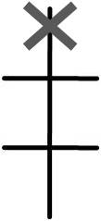 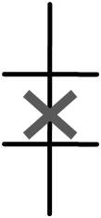 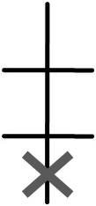

Отлично справился Успешно справился Не справился

Работа выполняется индивидуально. Время выполнения 30 минут.

**Структура практической работы**

Практическая работа состоит из двух заданий, направленных на оценку уровня достижения планируемого результата по разделу «Технология ручной обработки материалов. Элементы графической грамоты».

**Задание 1.** – знание правил безопасной работы с ножницами.

**Задание 2.** – выполнение символических действий моделирования при работе с простейшей технической документацией.

Задание 2.1 – разметка с помощью шаблона на необходимое количество деталей. Планируемый результат: умение отбирать доступные технологические приёмы при разметке деталей.

Задание 2.2 – вырезание деталей. Планируемый результат: умение применять приемы рациональной работы ручными инструментами.

Задание 2.3 – сложение листа бумаги на части по образцу. Планируемый результат: умение анализировать информацию, содержащуюся в инструкционной карте.

Задание 2.4 – составление орнамента по образцу. Планируемый результат: выполнение доступных технологических приёмов при сборке и отделке изделия.

Задание 2.5 – оценивание собственной работы. Направлено на проверку умения проводить самоанализ с целью выявления индивидуальных затруднений и способа их преодоления.

**Система оценивания практической работы**

**Оценивание заданий**

**Задание 1.** В каждой строке из двух утверждений выбери верное и отметь его в квадрате галочкой «V» .

|  |  |
| --- | --- |
| **Критерий оценивания, указание по оцениванию** | **Баллы** |
| |  |  | | --- | --- | | Всегда оставляй ножницы в раскрытом виде  http://res.freestockphotos.biz/pictures/16/16531-illustration-of-a-pair-of-scissors-pv.png | Не оставляй ножницы в раскрытом видеhttp://media.220-volt.ru/f/a0/ru/images/catalogue/256/256929.jpg | | При работе не держи ножницы концами вверх | При работе разрешается держать ножницы концами вверх  http://www.pastinfo.am/news_images/43/126156_2/f56c1fed277e9b_56c1fed277ed7.jpg | | Передавай ножницы только в закрытом виде кольцами вперёд | Передавать ножницы можно в любом виде  http://thumb9.shutterstock.com/photos/thumb_large/224746/99076856.jpghttp://www.pastinfo.am/news_images/43/126156_2/f56c1fed277e9b_56c1fed277ed7.jpg | |  |
| Верно указаны три правила | 2 |
| Допущена одна ошибка | 1 |
| Допущено три ошибки. ИЛИ Верно указано одно правило. | 0 |
| *Максимальный балл* | ***2*** |

**Задание 2.** Рассмотри образец изделия и изготовь такой же квадрат с орнаментом самостоятельно. Старайся внимательно и точно выполнять все этапы работы. Не забывай себя оценивать.

2.1 Разметь с помощью шаблона необходимое количество деталей.

|  |  |
| --- | --- |
| **Критерий оценивания, указание по оцениванию** | **Баллы** |
| Все детали размещены экономно и размечены верно | 2 |
| Все детали размечены верно, но размещены на листе неэкономно | 1 |
| Неверно размечены детали и размещены неэкономно | 0 |
| *Максимальный балл* | ***2*** |

2.2 Вырежи размеченные детали.

|  |  |
| --- | --- |
| **Критерий оценивания, указание по оцениванию** | **Баллы** |
| Верно вырезаны детали со сложным контуром | 1 |
| Контур вырезан верно, но неровно | 1 |
| Неверно вырезаны детали | 0 |
| *Максимальный балл* | ***2*** |

2.3 Сложи квадратный лист бумаги по образцу на части.

|  |  |
| --- | --- |
| **Критерий оценивания, указание по оцениванию** | **Баллы** |
| Верно сложен лист бумаги по образцу | 2 |
| Лист бумаги не сложен. ИЛИ Сложен другим способом | 0 |
| *Максимальный балл* | ***2*** |

2.4 Разверни лист и разложи на нём вырезанные детали. Составь орнамент по образцу. Наклей детали на бумажную поверхность.

|  |  |
| --- | --- |
| **Критерий оценивания, указание по оцениванию** | **Баллы** |
| Верно размещены вырезанные детали и наклеены | 2 |
| Допущены ошибки при симметричном расположении одной детали | 1 |
| Допущены ошибки при симметричном расположении более двух деталей | 0 |
| *Максимальный балл* | ***2*** |

**Оценивание выполнения всей работы**

|  |  |
| --- | --- |
| **Самостоятельность выполнения** | **Баллы** |
| Работа выполнена самостоятельно | 2 |
| Обращался за помощью | 1 |
| Работа выполнялась под руководством учителя | 0 |
| *Максимальный балл* | ***2*** |
| **Качество выполнения** | **Баллы** |
| Общий вид аккуратный | 2 |
| Изделие оформлено небрежно | 0 |
| *Максимальный балл* | ***2*** |

Максимальный балл за выполнение всей работы - **14**

Выполнение учащимся работы в целом оценивается итоговым баллом. Результаты выполнения практической работы представляются для каждого ученика по 14-балльной шкале как процент от максимального балла за выполнение заданий всей работы. Критерий базового уровня находится в пределах от 50 до 70% от баллов. Более высокий балл – повышенный уровень достижений, менее 50% - низкий уровень. Результаты практической работы фиксируются в протоколе.

**Итоговая таблица**

|  |  |  |
| --- | --- | --- |
| **Недостаточный уровень** | **Базовый уровень** | **Повышенный уровень** |
| 0-7 баллов | 8-11 баллов | 12-14 баллов |

**Протокол проведения практической работы**

|  |  |  |  |  |  |  |  |
| --- | --- | --- | --- | --- | --- | --- | --- |
| **Ф.И. обучающегося** | **1 задание** | **2 задание** | **3 задание** | **Самостоятельность выполнения** | **Качество выполнения** | **Общий балл** | **Уровень выполнения** |
|  |  |  |  |  |  |  |  |
|  |  |  |  |  |  |  |  |
|  |  |  |  |  |  |  |  |
|  |  |  |  |  |  |  |  |
|  |  |  |  |  |  |  |  |
|  |  |  |  |  |  |  |  |
|  |  |  |  |  |  |  |  |
|  |  |  |  |  |  |  |  |
|  |  |  |  |  |  |  |  |
|  |  |  |  |  |  |  |  |

Приложение 1